ARQUITECTURA DE SISTEMAS DE INFORMACIÓN

Tema Nº 4:Estilos de arquitectura de software

Indicador de logro Nº 4:Compara los estilos de arquitectura de software a través de las diferencias de dominio, estructura y otras categorizaciones.

**TEMA 01 Teoría de los**

**TEMA Nº 4:**

Estilos de arquitectura de software

**Subtema 4.1:**

¿Qué es un estilo de arquitectura?

* Es el diseño de más alto nivel de la estructura de un sistema
* Es un conjunto de decisiones de diseño que son aplicables en un contexto de desarrollo específico
* Establecen un vocabulario común, un conjunto de reglas de configuración, y la topología del sistema
* Hacen posible el análisis de los sistemas con base al estilo de diseño seleccionado

**Subtema 4.2:**

Categorización de los estilos de arquitectura

* Según el dominio: Orientado para diseñar e implementar aplicaciones empresariales complejas donde es fundamental definir un Modelo de Dominio expresado en el propio lenguaje de los expertos del dominio de negocio real.
* Según la estructura:
  + Basado en componentes: Exponen interfaces bien definidas y que colaboran entre sí para resolver el problema. Diseñado de forma que puedan ser reutilizados en distintos escenarios en distintas aplicaciones, aunque algunos componentes son diseñados para tareas específicas.

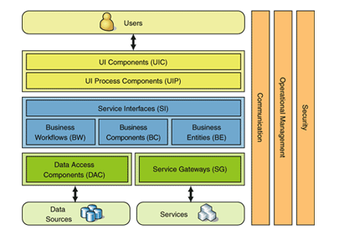

* + Orientada a Objetos: Conjunto de objetos que cooperan entre sí. Los objetos son discretos, independientes y poco acoplados, se comunican mediante interfaces y permiten enviar y recibir peticiones.
* Otras categorizaciones: Existen variedad de categorizaciones, divisiones o maneras de agrupar los estilos de arquitectura de software, a continuación, algunos de ellos:

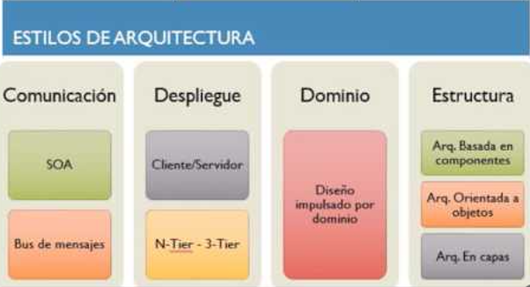

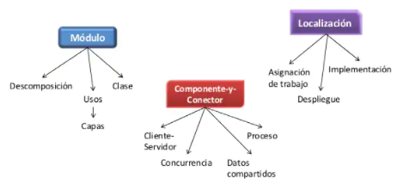

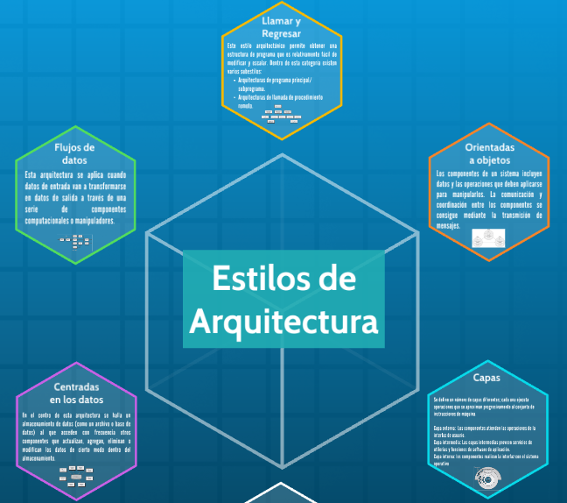

**Actividad:**

En equipos de tres (3) personas, discutir, definir, y entregar:

Selecciona de entre los Estilo de Arquitectura de Software estudiados, uno (1) de ellos, y completa la información de la siguiente tabla, con tu propia investigación sobre los mismo:

|  |  |
| --- | --- |
| **Estilo:** | |
| ELEMENTOS |  |
| PARA QUÉ SIRVE |  |
| VENTAJAS |  |
| DESVENTAJAS |  |

Luego comparar con el estilo seleccionado en la actividad de la Guía N° 3, y establecer las diferencias.